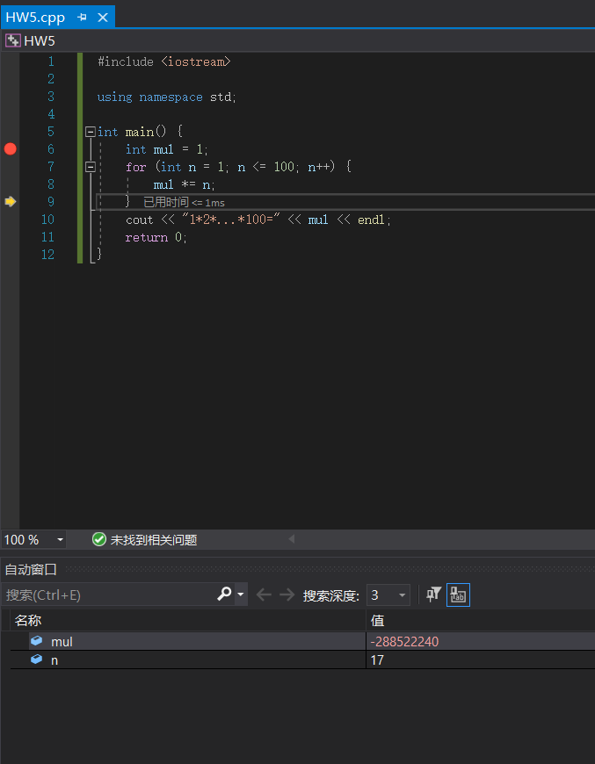
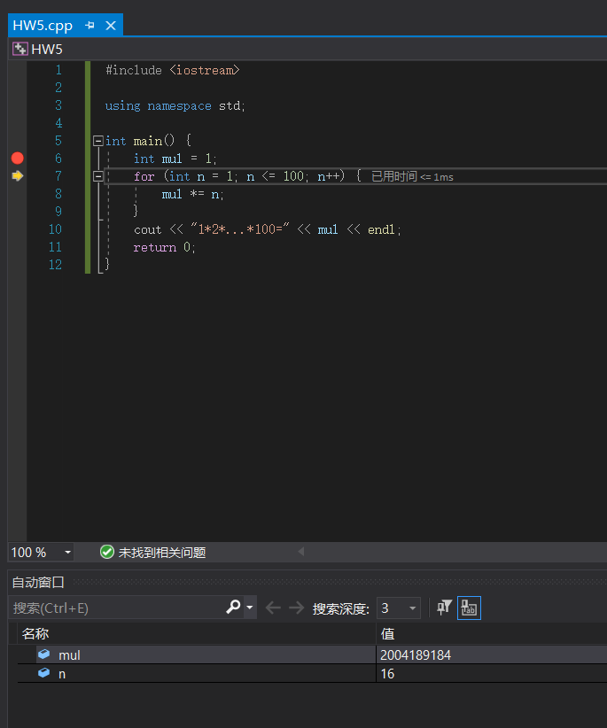

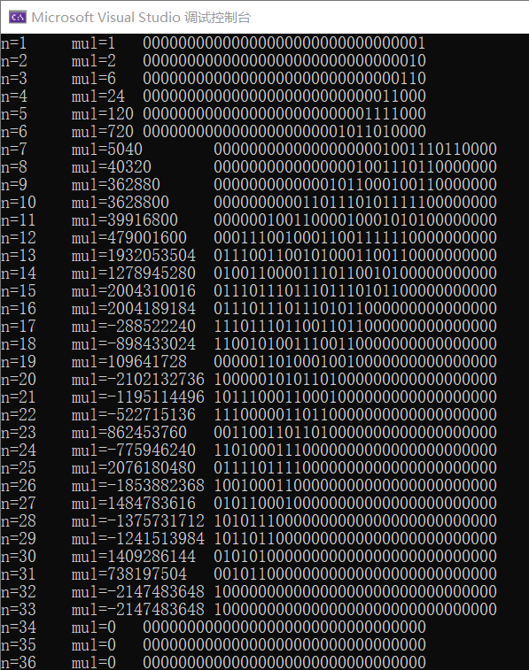
不断连乘的时候，mul的值不断增大，对应的bit串中最高位也不断上升。但由于int型变量最大位数的限制，导致超出此限制的bit位被截去。
之所以mul会由正变负，是因为int对应bit串的第一位是表示正负的。因此连乘的时候不断进位，进位的1将原本表示正负的位覆盖，从表示+的0改写为表示-的1，从而产生了由正变负的过程。

最终重构的版本代码：
- #include <iostream>
- #include <bitset>

- using namespace std;

- int main() {
- int mul = 1;
- for (int n = 1; n <= 100; n++) {
- mul *= n;
- cout << "n=" << n << ": " << bitset<sizeof(int) * 8>(mul) << endl;
- }
- cout << "1*2*...*100=" << mul << endl;
- return 0;
- }

